В целях повышения открытости образования, формирования и укрепления позитивного общественного мнения о развитии системы образования района, повышения профессиональной компетенции педагогических и руководящих кадров и в преддверии нового 2019-2020 учебного года в Новосильском районе прошли следующие мероприятия:

28 августа 2019 года состоялось совещание с руководителями ОУ района на тему «Организация инклюзивного образования и создание условий для получения образования детьми с ограниченными возможностями здоровья». В работе совещания принял участие глава Новосильского района А.И.Шалимов. На совещании также были рассмотрены вопросы о перспективах развития и определении приоритетных направлений в системе образования района.

29 августа состоялись заседания районных методических объединений учителей- предметников и заместителей директоров по воспитательной работе, старших вожатых и педагогов дополнительного образования, где рассматривались актуальные вопросы обучения и воспитания, подведены итоги работы за предыдущий год, поставлены задачи на новый учебный год и намечены пути дальнейшего повышения качества образования.

По доброй традиции 30 августа 2019 года в районе прошла педагогическая конференция, на которой учительское сообщество подвело итоги работы, обсудило достижения и проблемы, дало старт новым делам и свершениям. Августовская конференция приближает один из самых значимых дней в году - праздник, с которого начиналась и начинается для каждого следующего поколения, дорога в мир знаний. Для педагогов августовская конференция – красивый старт нового учебного года, событие, без которого трудно представить себе конец лета. Встреча с коллегами, обмен впечатлениями, улыбки, приподнятое настроение.
В работе конференции приняли участие ветераны педагогического труда, руководители и работники учреждений образования, молодые специалисты, глава Новосильского района А.И. Шалимов, заместитель главы по социальным вопросам Е.Л. Змейкова, родительская общественность, почётные гости.
Началась конференция с приветствия учащихся МБОУ Новосильской
СОШ, которые выразили слова благодарности и признательности, учителям за терпение, заботу и полученные знания.

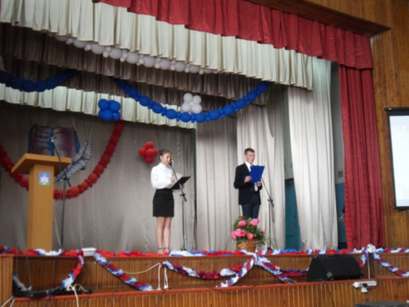

С докладом «Актуальные задачи муниципальной образовательной системы по повышению эффективности и качества образования» выступила начальник отдела общего образования, молодежной политики и спорта Администрации Новосильского района Орловской области Сыцевич И.Д.
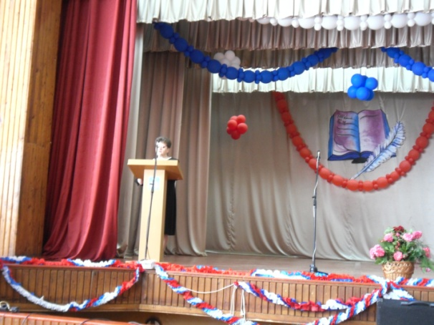

Кроме того, участники конференции прослушали и обсудили доклады по темам «Повышение качества дошкольного образования» (О.И.Демьяненко), «Методическое сопровождение педагога, как одно из условий обеспечения качества образования» (А.М.Соколова), «Дополнительное образование, как фактор успешной реализации личности» (О.В.Легостаева), «Стратегия управления современной образовательной организацией: цели, ценности, результат» (Е.В.Либерова).

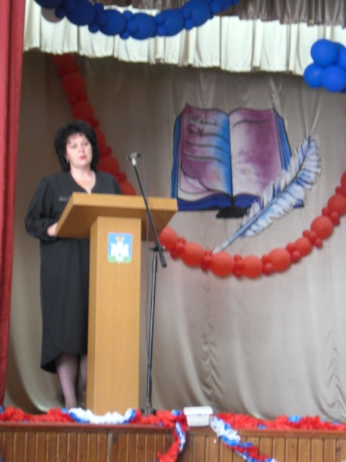

Всех присутствующих в зале тепло приветствовал глава района А.И.Шалимов. Он поздравил педагогов с наступающим Днем знаний, пожелал им новых открытий, успехов.

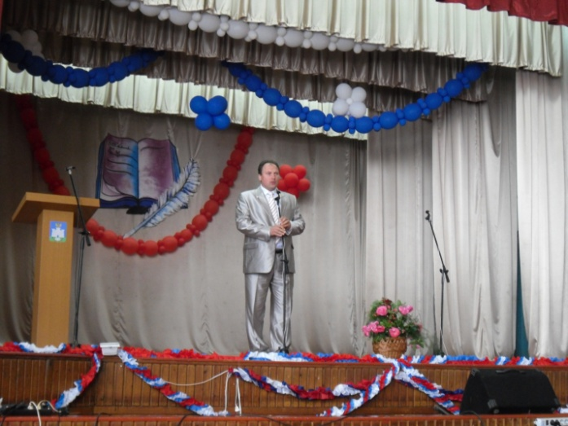

После официальной части состоялась церемония награждения отличившихся работников системы образования.
3 первоклассникам, чьи родители работают в системе образования и являются членами профсоюза, были вручены наборы первоклассника, которые для них подготовил областной комитет Профсоюза работников образования и науки РФ.

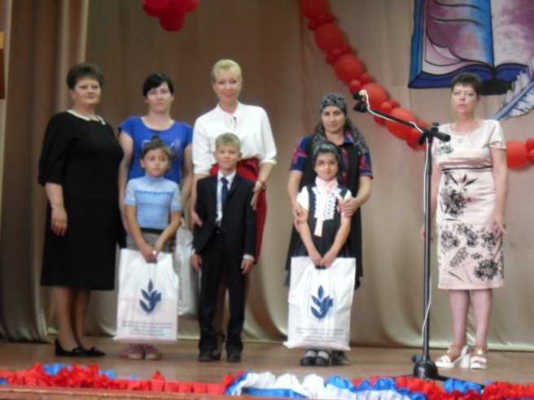

На конференции награжден победитель районного конкурса «Лучший социальный партнер». Им стала директор МБОУ Голунской СОШ Юдкина Н.П. Победителю была вручена Почетная грамота РС профсоюза.

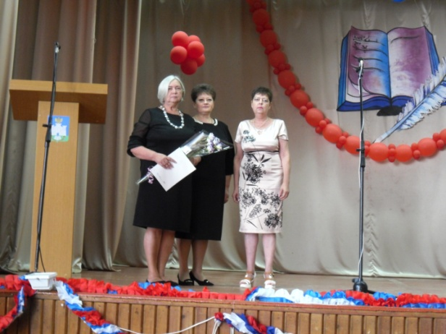

По окончании работы конференции была принята резолюция.

